题目
作者名¹ 作者名²
- 作者详细单位；2. 作者详细单位）
摘 要：中文摘要400字以内，包括（1）研究的目的与问题、（2）研究方法、（3）研究结果、（4）研究结论或新发现。要用第三人称，不要使用“本人”“作者”“我们”等作为摘要陈述的主语。摘要中可以有数学式、化学式、插图、表格等,但不应含有数学式、化学式、插图、表格、参考文献等的编号,不宜使用非公知公用的符号和术语。对摘要中首次出现非公知公用的简称、外文缩略语和缩写词,应给出全称、中文翻译或解释。摘要能否准确、具体、完整地概括原文的创新之处，将直接决定论文能否被收录、阅读和引用。
（小5号黑体左缩进2字符，右缩进2字符，全角冒号）
关键词：关键词1；关键词2；关键词3
中图分类号： 文献标识码： DOI：10.3969/j.issn.1000-4653.2022.03.001

引言中应交代清楚所论述问题的研究背景，包括国内外该领域的研究进展，针对现有方法存在的问题及本文研究的基础，本文的研究方法、手段、理论等的创新之处。避免公式推导和一般性方法介绍。引言中一般不列图、表与公式。引言不编入序号。
1 标题（4号仿宋体左顶格）
（数字标号加粗，加1个空格。）
1.1 标题（5号黑体左顶格）
1.1.1 标题（5号楷体）
文中列项说明先用1）2）3），下一级再用①②③，除数学式一般不用（1）（2）（3）。
论文中的英文缩写第一次出现时一定要注明中英文全称，文中再提及时全文统一用缩写形式。
量符号通常为单个拉丁字母或希腊字母，描述传递现象的特征数由2个字母组成，一律斜体；单位符号应用正体字母书写。量符号下角标字母表示物理量符号、坐标轴、几何图形中点面线体连续数时，一律用斜体；其他下标一律用正体。
数字的书写要规范：对于纯小数，小数点前的“0”不能省略；小数点前或后每隔3位数拉开1/4空格，而不使用千分撇。如果文中单位用英文，则文中所有单位统一用英文表示；如果文中单位用中文，则所有单位统一用中文表示。
地理坐标统一格式：29°51'.700N，122°10'.300E。

2 结束语/结论
结语中应当对整个研究的脉络作系统的梳理、分析、讨论和总结；说明论文研究的实用价值，以及研究工作中存在的不足、后续工作的展望等。

参考文献
- 陈继红, 杨晨, 真虹, 等. 基于随机机会约束规划的班轮联盟舱位租赁最优分配[J]. 交通运输系统工程与信息, 2018,18（1）：207-214.

基金项目：
XXXX基金（123456）

作者简介：
作者名1，职称，（E-mail）xxx@xxx；
作者名2，职称，（E-mail）xxx@xxx

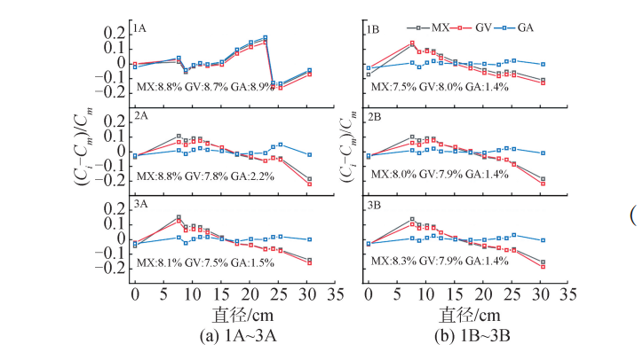
图7 反解计数率与实测计数率的比值
表格：
- 表格编排须符合出版规范，参见本刊投稿网站下载中心《2019 学术出版规范 表格》
- 中文表题：小五号，黑体，居中
- 英文表题：9磅，Times New Roman，加粗，居中
- 表注：6号宋体，表格传递的某些信息需要注释时，请在表格的底线下面集中地加脚注，应在末尾加“。”
- 表号按照在文中出现的顺序依次编号，比如表1、表2。
- 本刊采用三线表，表内中文字体为6号宋体。
- 文中必须提过该表。
- 如果一列栏目的数据采用同一类物理量，而且单位也相同时，则应该把全栏的共同单位提出来放在栏目上表身只标物理量的纯数值；整个表格是共同单位时，应将共同单位提出来置于表格顶线的右上方，标为“单位：xxx”。
- 表格应有表头,表头中不准许使用斜线。如果某个表格需要转页接排,则应在随后接排该表的表格上方加“续表”字样。续表应重复表头。
- 表身中的“空白”表示无此项或未测量；“—”表示测量过而未发现；当“—”可能与代表阴性相混时,可用“…”；“0”表示实测结果为零。
- 表格中的同类型数字应上下小数点对齐，同类型数组的有效数位应相等。

表1 叶栅主要几何参数和气动参数
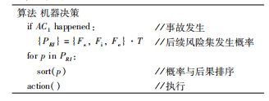
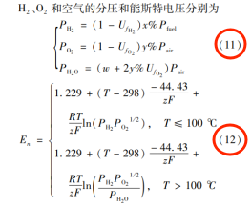
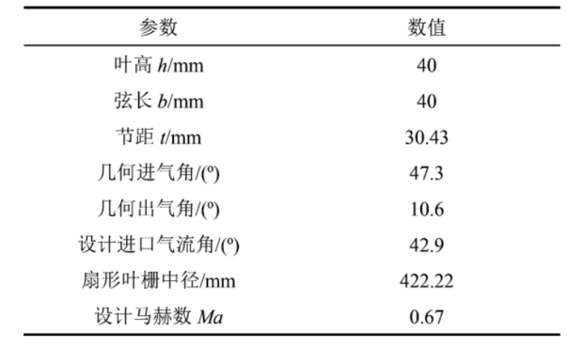
代码或伪代码：
以两条粗横线单独框出，代码字体为小五宋体

